Тема: « Люби и знай свой край ».
Подготовила и провела Данильченко Ольга Николаевна.
Цель: воспитание патриотизма и чувства гордости за свою страну, свой поселок.
Задачи: познакомить обучающихся, воспитанников с главными символами страны, историей нашего поселка; познакомиться с новыми учащимися класса;
формировать интерес к истории Родины, своего родного поселка.
Ход классного часа.
I.Организационный этап.
Учитель: Я очень рада сегодня видеть вас. Надеюсь, что наш классный час будет для вас интересным, полезным, а главное принесет вам много положительных эмоций.
II. Сообщение темы. Постановка целей и задач урока, мотивация учебной деятельности.
Учитель: Прочтите пословицы. Объясните значение этих слов. ((Записаны на доске)
Живёшь на стороне, а своё село всё на уме.
Любить Родину - значит знать её.
( Ответы обучающихся, воспитанников)
III.Работа по теме.
Учитель: Дорогие ребята, мы с вами живём на легендарной Миусской земле и любовь к малой Родине, самое главное. Наше село – частица большой Родины - России. Наш поселок Матвеев Курган уникален и неповторим в своей красоте. Здесь, как и в других сёлах, городах страны трудятся люди - это ваши близкие и родные, они живут дружно, берегут и охраняют природу. Наш мир, в первую очередь - это дом, семья, улица, ближайшая территория: двор, игровая площадка, лес, река - всё-то, что окружает нас и самым непосредственным образом влияет на нашу жизнь. Посмотрите у меня на столе – шар. Но это не простой шар – глобус. Глобус – уменьшенная модель Земли. На глобусе мы можем увидеть моря, реки, разные страны, которых на земле много.
Как называется наша страна? ( Россия)
Какой город в нашей стране самый главный? ( Москва)
- Москва входит в число крупнейших городов мира. Это культурный и промышленный город. Здесь находится правительство нашей страны. Кто возглавляет нашу страну? (Президент)
У каждой страны есть свой флаг и герб. Кто из вас видел флаг России? А где его можно увидеть? Из каких цветов он состоит?
-Российский флаг.
Белый цвет- благородство, совершенство.
Синий цвет – это небо, верность.
Красный цвет означает отвагу, мужество и героизм.
А еще у нашей страны есть герб и гимн. Герб – это тоже символ государства. А где можно увидеть герб?
Герб можно увидеть на границе нашей Родины. На форме защитников отечества, на Российских космических кораблях. На скафандрах космонавтов, на костюмах олимпийской сборной и др.
Гимн – это торжественная песнь. Он звучит в очень торжественные моменты: во время встречи президента с представителями других стран, во время открытия парада на Красной площади, во время победы российских спортсменов на важных соревнованиях, на Новый год. Когда звучит гимн страны, принято вставать и все время пока он звучит стоять смирно.
Земля, Россия, Москва – это наш дом. А можем ли мы сказать, что наш дом и поселок в котором мы живем? - В нашей стране много различных городов: больших и маленьких, различных поселков.
-Какие вы знаете города?
- А в каком поселке мы с вами живем?
- Чем занимаются жители нашего поселка, назовите, какие предприятия есть в нашем поселке, где и кем работают ваши родители, близкие? (ответы детей)

Нашему поселку уже 235 лет. Когда его основали, это было небольшое поселение, а сейчас в нем много красивых домов., школ, детских садов и предприятий. Легенды о Матвеев-Кургане

Матвеев-Курган

Название посёлка состоит из двух слов- «Матвеев» и «Курган». Каково же их происхождение?
На карте Приазовья столетней давности, в южной части посёлка показан один курган, а к западу в 3 км – семь. Они разбросаны одиночками, малыми и большими группами, и являются неотъемлемой частью пейзажа степи. Многие из них посыпаны над могилами ещё в эпоху бронзы. Оставили после себя могильные курганы и последующие кочевые племена, жившие в Приазовье: скифы, сарматы, половцы…
Были курганы и сторожевые.
Но кто же скрывается под именем Матвея?
Более 60 лет тому назад среди старожил Матвеева-Кургана ходили три легенды.
Первая легенда.
В далёкую старину на этой территории действовал со своей ватагой разбойник по имени Матвей. Он грабил купцов, чумаков, прочих приезжих и прохожих, передвигавшихся по степному шляху, проходившему мимо одинокого кургана близ р. Миус. Этот курган был наблюдательным пунктом разбойников и ему впоследствии присвоено имя Матвея.
Вторая легенда.
Вторая легенда рассказывает, что Матвей был первым жителем, положившим основание посёлку.

Третья легенда.
Третья легенда по своему содержанию напоминает сказку о работнике и хозяине.
В сл. Покровское жил крестьянин, у которого был сын Матвей, физический сильный, но слабый умом. Работать в хозяйстве отца он не хотел и ушёл на заработки в слободу Синявку, где нанялся на работу к богачу – владельцу рыбного завода. Когда хозяин спросил его, сколько он хочет получить за год работы, Матвей ответил, что ему достаточно «спасибо» за работу. Удивился хозяин, но согласился. Принялся Матвей за работу, и там, где он указывал закинуть сеть, всегда ловилось много рыбы и к тому же в таких местах, где по мнению бывалых рыбаков, её не должно было быть. С каждым уловом богател хозяин, а Матвей три года работал на него «за спасибо». На четвёртый год Матвей отказался возобновить работу и заявил хозяину, что ему надо повидать родных.
Жалко было хозяину расставаться с таким работником. Дал он ему лошадь с телегой, нагрузив её отборной рыбой.
По дороге Матвей встретил старика с сумкой. Старик попросил подвезти его. По дороге обернулся Матвей посмотреть на старика, а он в этот момент ударил его ножом в грудь. Удар ножа пришёлся в широкий образок – родительского благословения. Это спасло Матвея от смерти. Столкнул он старика с телеги, а тот, оправившись от падения, бросился догонять его, но не смог. Увёз Матвей сумку старика, а в ней оказались золотые монеты. Разбогател Матвей. Случилось как-то одним летом несчастье – сгорела везде степь. Не хватало корма для скота. Только у Матвея сохранилось много травы.
В это время приехал к нему богатый калмык с табуном лошадей и попросил у него разрешения на попас. За эту услугу калмык подарил Матвею 350 голов лошадей. Возвращался как-то Матвей степным шляхом из одного села. На пути ему встретился курган у дороги, недалеко от р. Миус. Взошёл он на курган, чтобы посмотреть на родные просторы степи. Там его неожиданно застала смерть. Похоронили Матвея на этом кургане и назвали курган его именем, а когда позднее возникло здесь село, то и селу присвоили название Матвеев-Курган.
Матвеево-Курганский район находится на западе области и граничит с Родионово-Несветайским, Неклиновским и Куйбышевским районами, а также с Донецкой областью Украины. В селе Авило-Успенка размещен таможенный пункт пропуска. Преимуществом его местоположения является близость к крупнейшим городам области: расстояние от административного центра поселка Матвеева Кургана до Ростова-на-Дону составляет 90 км, до Таганрога – 45 км, до Азова - 122 км. Основные водные артерии Матвеево-Курганского района - реки Миус, Крынка, Каменка, Мокрый Еланчик и Сухой Еланчик, а также многочисленные балки, среди которых расположено более 30 прудов. В качестве источников питьевой воды используются Сухореченское месторождение подземных вод и одиночные артезинские скважины.
Великая Отечественная война пришла в Матвеев Курган 17 октября 1941 года. Гитлеровцами была создана мощная линия обороны, названная Миус-фронтом. Она стала местом ожесточенных боев.
Овладев 14 февраля 1943 года Ростовом-на-Дону, войска Южного фронта устремились к реке Миус и 17 февраля освободили Матвеев Курган. Полностью Матвеево-Курганский район был освобожден 30 августа 1943 года. Более 30 тысяч советских воинов отдали свои жизни за его освобождение. В боях за район были удостоены звания Героя Советского Союза А.М.Ерошин, П.Г.Пудовкин, В.В.Есауленко.

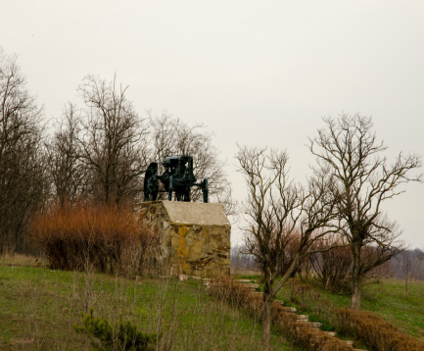
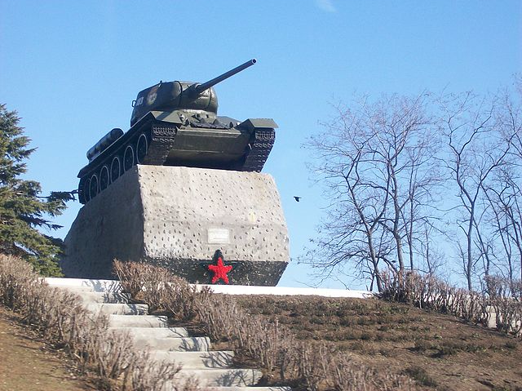У въезда в Матвеев Курган на высоком пьедестале стоит памятник «Танк Т-34». Он установлен в 1972 году в увековечение подвига Героя Советского Союза лейтенанта Александра Матвеевича Ерошина. На пьедестале установлен подлинный танк Т-34, на таких воевали советские танкисты в годы Великой Отечественной войн ы.

Памятник «Трактор» был установлен в 1969 году. Он стоит на постаменте из камня высотой 2,2м.

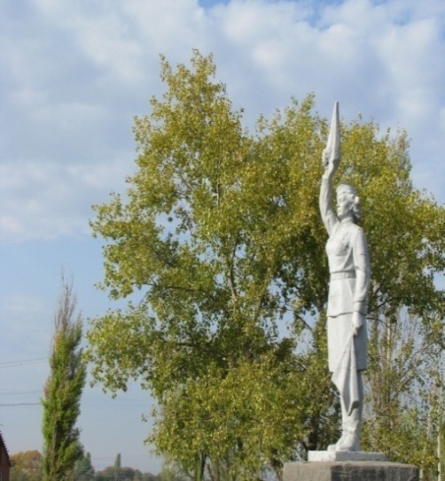
Памятник был открыт накануне 9 мая 1973года.. Основание памятника выполнено из кирпича, высотой 1,5 м, на котором стоит скульптура женщины-регулировщицы, высотой 2,5м. Cтоит на восточной окраине Матвеева Кургана, на развилке дорог.

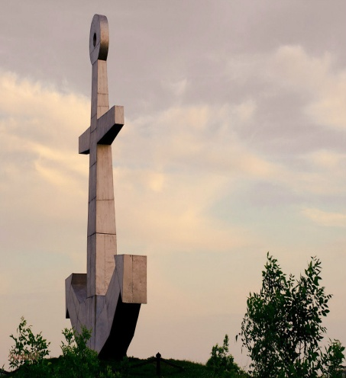

Высота памятника 27 метров. Открыт в 1973 году.. На Якоре находятся две таблички с надписями. Снизу по периметру огорожен якорной цепью. Расположен в 5 км от посёлка Матвеев Курган на запад, высота Волкова гора.

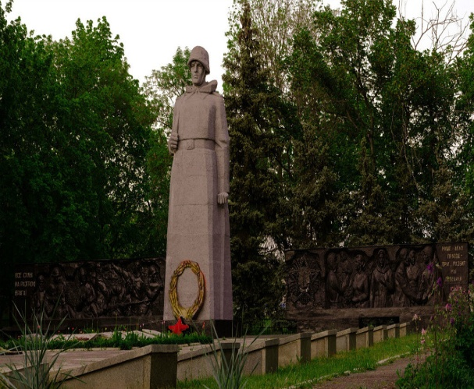
Над братской могилой возвышается памятник – солдат в серой шинели в стальной каске с автоматом через плечо. Высота памятника – 7 метров. По обе стороны могилы лежат 40 гранитных плит, на которых увековечены имена уроженцев Матвеева Кургана, погибших на фронтах Великой Отечественной войны. Их более 300. Был открыт в 1968 году в парке.
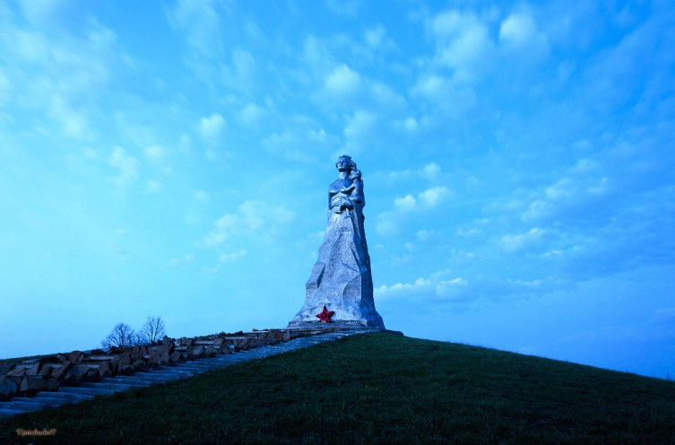
На высоком постаменте, расположенном на искусственном зелёном кургане, возвышается скульптура женщины-матери с ребёнком на руках. Открыт монумент в сентябре 1980 года. Его высота 8м.

В большой стране у каждого человека есть свой маленький уголок – улица, деревня, город, дом, где он родился и вырос. Это его маленькая Родина, а из множеств таких маленьких родных уголков состоит наша большая общая великая Родина. Каждый человек любит свою Родину.
Мне бы хотелось, чтобы вы всегда помнили, что вы - граждане великой страны, имеющей богатую и славную историю, чтили ее символы, гордились своей страной. Вы граждане многонациональной страны объединенной одними государственными символами. У каждого человека есть своя дорога в жизни и только от него зависит, каким будет его путь и его будущее. Вы дети России - вы надежда и будущее нашей страны. Все в ваших руках!

